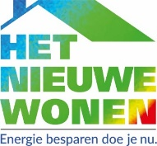
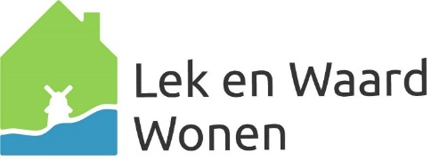
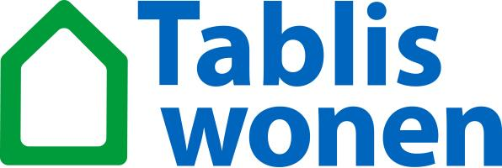

Woningcorporaties in Molenlanden gaan huurders adviseren om duurzamer te wonen en daarmee kosten te besparen.

Na de zomervakantie ontvangen de huurders van Lek en Waard Wonen en Tablis Wonen een brief waarin een gratis adviesgesprek wordt aangeboden. Om alle huurders onafhankelijk en goed te kunnen adviseren, worden door Het Nieuwe Wonen

GEVRAAGD: VRIJWILLIGE WOONCOACHES
Bent u de vrijwilliger met belangstelling voor duurzaamheid? Vindt u het leuk mensen te adviseren over duurzaam wonen? Meldt u meteen aan!
Procedure
Wij nemen contact met u op. Als u de wooncoach bent die wij zoeken, krijgt u van Het Nieuwe Wonen een training, waarin u alles leert over energie-bespaarmogelijkheden en het houden van een adviesgesprek.
De opleiding wordt in overleg gepland in de zomermaanden. De gesprekken met de huurders vinden plaats in de periode van 1 september 2020 tot 1 april 2021. Vrijwilligers ontvangen voor hun inzet een onkostenvergoeding.
Meer informatie en contact
Voor meer informatie over Het Nieuwe Wonen: www.hetnieuwewonen.org.
Aanmelden kan via info@hetnieuwewonen.org of (0345) 25 40 30.

